|  |  |
| --- | --- |
| SKIEUR BRNO | Oddíl lyžování |

|  |  |
| --- | --- |
| **Seznam věcí na letní soustředění (orientační)** | **všechny věci podepsané!!!** |

|  |  |  |  |
| --- | --- | --- | --- |
| 1x | Spací pytel + karimatka (nebo samonafukovací matrace) | 2x | Větrovka (bunda) |
| 1x | Pláštěnka, holínky | 1x | Pevná treková obuv |
| 2x | Sportovní obuv | 2x | Pyžamo |
| 2x | Tepláková souprava | 2x | Tepláky |
| 2x | Teplý svetr nebo mikina | 12x | Tričko s krátkým rukávem |
| 5x | Tričko s dlouhým rukávem | 5x | Krátké kalhoty nebo trenýrky |
| 2x | Ručník s poutky (na ruce) | 2x | Velký ručník |
| 1x | Bavlněný šátek, kšiltovka | 12 párů | Ponožek |
| 4 páry | Teplých ponožek | **Spodní prádlo v dostatečném množství** | |
| 1x | Plátěný pytel na špinavé prádlo (starý povlak na polštář) | 1x | Maska na karneval |
| Psací potřeby, pastelky, sešit | | 3x | Obálky s adresou a známkou + pohledy (u mladších dětí) |
| 1x | Plavky, plovací kolo | **Toaletní potřeby** (mýdlo, kartáček na zuby + pasta, kelímek, hřeben | |
| **Krém na opalování s dostatečným ochranným faktorem** | | 2x | Cyklistické oblečení |
| 1x | Baterka + náhradní baterie | 1x | Kapesní nůž |
| Oblíbená hračka, společenská hra nebo hudební nástroj (elektronické hračky jen na vlastní nebezpečí) | | 1x | Kufr se jménem a adresou (nezamykat) |
| 1x | Malý batoh | 1x | Lampion + svíčka |
| **jízdní kolo – seřízené (doklad o seřízení!),** **cyklopřilba, cyklorukavice, pumpička, náhradní duše (správných rozměrů), lepení, nářadí, ventilky!!!** | | | |

Dítě musí mít s sebou kartičku zdravotní pojišťovny!!! **(doporučujeme kopii)**

* kapesné cca 500,-Kč /dle zvážení rodičů/

**\* při příjezdu rodiče podepíšou potvrzení o bezinfekčnosti a bude provedena kontrola vlasů (vši), jinak nebude dítě převzato.**

* **Poloha tábora**: 49.0931478N, 16.2507964E <http://www.mapy.cz/s/hA6y>

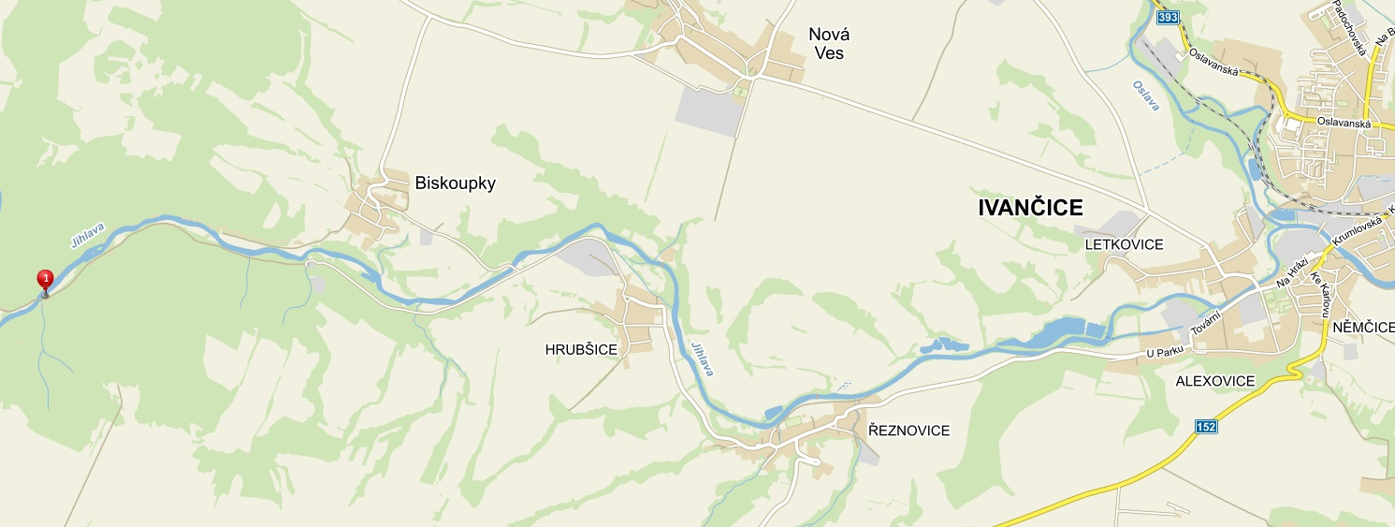

* **Příjezd na tábor: 31.7.2022 od 11:00 do 12:00 hod**. **Rodiče dopraví děti** a předají vedoucím proti podpisu. Až na tábor se dá dojet autem, dle přiložené mapky. Příjezdová cesta je:  ***Ivančice – Řeznovice – Hrubšice (za kapličkou doprava) a dále proti proudu řeky Jihlavy***.

* **Odjezd z tábora: 12.8.2022 od 10:00 do 12:00 hod.   
Rodiče si vyzvednou děti v tomto termínu a čase!**

* **Vedoucí**: Ing. Karel Aujeský, tel.: **603560010,** e-mail: **karel.aujesky@seznam.cz**

* **Adresa tábora**: Rekreační zařízení U Stehlíků pod Templštýnem, Hrubšice 41, PSČ 664 91